Mettre à Jour TicketResto

1. Ouvrir le dossier www comme sur l’image (clic sur l’igloo et clic sur repertoire www)  
   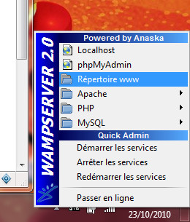
2. Renommer le dossier « ticketresto » en « ticketresto v1 »
3. Placer le contenu du fichier zip, c’est-à-dire le dossier « ticketresto », dans le dossier www.
   1. Telecharger l’archive zip dans l’email
   2. La placer dans le dosser www
   3. Extraire comme preciser sur l’image (clic droit > 7zip > extraire ici)  
      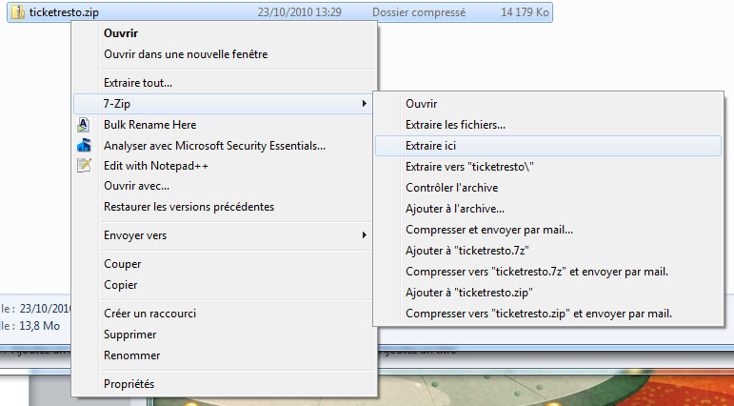
4. Normalement tout devrait fonctionner normalement mais dans le doute relance tous les services  
   

**Modifications apportées**

1. Correction du système de sauvegarde. Les fichiers sont sauvegardés dans le dossier backup avec un nom sous la forme :  
   *« sauv-ticketresto-2010-Oct-20.sql »*
2. La liste des clients est triée par ordre alphabétique dans la page Divers
3. Ajout des boutons de navigation sur le côté : retour en haut et aller à la page recherche.  
   